Класс: 2
Вид урока: Декоративное рисование.
Тема: Расписная тарелка. Рисование узора в круге.

Цели урока:
- Образовательная: познакомить с историей возникновения тарелки, с композицией узора в круге, научить рисовать чередующиеся элементы (точки, капельки) в круге.
- Развивающая: развивать у учащихся познавательный интерес, творческие способности, эмоциональное отношение к декоративному искусству, чувство ритма, пространственное воображение.
- Воспитательная: формировать эстетико-художественное восприятие мира, любовь к декоративно-прикладному искусству
Задачи: Создать психологически комфортную атмосферу урока, арт-педагогическими приёмами мотивировать детей на творческую деятельность. Показать богатство и разнообразие орнаментального искусства на основе орнамента в круге.
Личностное своеобразие, концепция: Создание образовательной ситуации для проявления себя в роли народного мастера.
Мотивация, цели, ценности, убеждения: Вера в способности и талантливость ученика! Выявление индивидуальных интересов и ожиданий от урока, совместное целеполагание, использование мотивирующей истории возникновения тарелки.
Организация художественно-творческой деятельности: рисование, восприятие произведений декоративного искусства (созерцание).
Методы обучения по источнику получения знаний: словесные (объяснение, рассказ, беседа), наглядные методы (наглядные пособия - иллюстрации, репродукции, методические таблицы, методические пособия, педагогический рисунок, декоративные предметы-тарелки); практические методы (рисование).
Методы обучения по характеру познавательной деятельности учащихся в процессе усвоения изучаемого материала: репродуктивный (предполагает передачу способов деятельности, умений и навыков в готовом виде и ориентирует учащихся на простое воспроизведение образца, показанного учителем). Педагогический рисунок (показ способов и приемов изображения).
Материалы и оборудование: мультимедийное оборудование, оформление школьной доски, пошаговая таблица (узок в круге), образец узора, художественные материалы (краски, кисти, ватные палочки, шаблоны, баночки для воды).
Зрительный ряд: фоторепродукции произведений народных мастеров, расписные тарелки.
Музыкальный ряд: классическая инструментальная музыка.
План урока:

- Проверка организации рабочих мест.
- Беседа об истории возникновения тарелки.
  - Гимнастика для глаз.
Коррекционный момент.
- Постановка задачи урока.
Релаксационное упражнение.
- Практическая деятельность.
  - Двигательный режим.
  - Коррекционное упражнение.
- Завершающий этап работы учащихся.
Выставка работ. Коллективное обсуждение. Анализ работ.
- Оценка выполненных работ.

ХОД УРОКА.
  - Организационный момент. Проверка готовности учащихся к уроку.
Учитель: Хәерле көн, укучылар! Әйдәгез әле дәрескә әзерлекне барлап алыйк: стакан белән су, буяулар – уң якта, түгәрәкләр – сул якта, палитра – каршыгызда.
Ә хәзер бер-беребезгә карап елмаябыз, һәм күтәренке күңел белән дәресебезне башлыйбыз.

II. Введение в урок, целеполагание, мотивация детей на дальнейшую деятельность.
Учитель: -Дәресебезнең темасы “Бизәкле тәлинкә” яисә без бүген түгәрәк эчен матур орнаментлар белән бизәрбез.
Чыннан да, матур бизәкле предметлар безнең күз карашын үзенә җәлеп итә. Чөнки матур әйбергә барыбызның карыйсы килә, аны күреп торасы килә. Мәсәлән: менә бу тәлинкәне карыйк эле. Матурмы?
- Матур.
- Орнаментлары ошыймы?
- Ә нәрсә ул орнамент?
- .....
- Ә нәрсә ул бизәк? (Ул- рәсем нинди дә булса әйберне бизәү, матурлау өчен кулланыла.)
- Әйе, бик дөрес. Без дә бүгенге дәресебездә Россия төбәгендә яшәүче халыкларның орнаментлары белән танышырбыз. Ләкин башта мин сезне кыскача тәлинкәнең килеп чыгу тарихы белән таныштырырмын.
Борынгы заманнарда, моннан бик күп еллар элек тәлинкәләр булмаган. Аның урынына агач кайрысын, яшь агач ботакларыннан ясалган предметлар кулланылган. Соңыннан тәлинкә ролен киң авызлы, тирән төпле савытлар үтәгән һәм рус гаиләсендәге кешеләр барысы да бер савыттан ашаганнар. Бу савытлар балчыктан, агачтан,соңрак металлдан ясала.
Ә беренче тәлинкәләр Франциядә дүртпочмаклы формада була. (слайд)
Бу моннан 600 еллар элек була. Ә Россиядә тәлинкәләр 17 гасырның башында гына керә. Анда да илебезнең бай өлкәләрендә, бай гаиләләрдә генә була.Чөнки бу чорда бөтен кешенең дә матур әйберне сатып алу мөмкинлеге булмый, бигрәктә шәһәрдән ерак урнашкан авылларда. Тәлинкә сүзе немец теленнән керә: талер- тарелка –тәлинкә.
Кызыклы факт: Тәлинкәләр ролен зур ипи кисәкләре үтәгән. Ипи өстенә балык, ит яки башка ризыкны куеп ашаганнар, ипине иң соңыннан гына ашаганнар. Ә бай гаиләләр бу ипи тәлинкәләрен ярлыларга я этләргә биргәннәр. (слайдлар карау:1-6)
Ә хәзерге вакытта савыт- сабалар күбрәк пыяладан, фарфордан ясала һәм матур итеп бизәлә. Сезнең һәрберегезнең йортында матур савытлар бар. Әйдәгез әле, күргәзмәдәге савытларны карап үтик.
- Укучылар, бу матур бизәкләрне элек кемнәр уйлап тапкан дип уйлыйсыз?
- Халык осталары.
- Әйе, ә осталар кайдан алган соң бу бизәкләрне? Ничек уйлыйсыз?
- Табигать күренешләреннән, урманнан, агачлардан, чәчәкләрдән, кар бөртекләреннән, болындагы үсемлекләрдән алганнар.
- Икенче төрле бу бизәкләр бер генә исем белән ничек дип атала?
- Халык бизәкләре.
- Ә менә бу тәлинкәләрдәге бизәкләрнең ясалышына игътибар итегез әле: монда чәчәкләр, үсемлек бизәкләре, әллә нинди без белмәгән кошлар, җәнлекләрне алар табигатьтә күреп, аны бизәк итеп төшергәннәр.
Бу бизәкләр бер- берсенә үрелеп, бер- берсен тулыландыра.
Игътибар белән карасак, бу бизәкләр һәрберсе үзенчәлекле. Без аларның тагын да матуррак исем белән әйтә алабыз әле.
- Сез нинди исем кушар идегез?
- Серле, матур, тылсымлы.
Менә без сезнең белән Россия төбәкләреннән чыккан кайбер бизәкләрне күреп киттек.
-Телисезме, бездә бергәләп эшебезне башлыйбыз?
Моның өчен безгә кирәк:
Моның өчен безгә кирәк: 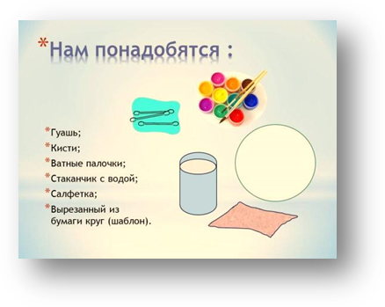 (слайд11).
Бүгенге дәрес ахырында безнең менә шушындый бизәкле, матур тәлинкә килеп чыгарга тиеш. (Үрнәк рәсемне карау, аңлату) чыгарга тиеш. (Үрнәк рәсемне карау, аңлату) 
Әйдәгез әле, рәсемне бергәләп карап китик.
- Түгәрәк эчен нинди төскә буярбыз?
- .....
Бизәкләр әлбәттә табигать күренешеннән алынган- нокта һәм тамчы яисә үсемелк яфрагы ярдәмендә тәлинкәнең кырый өлешләрен бизәрбез. Нәкъ осталарныкы кебек эш бакшкарырбыз.
Практик эш.

Укучылар, игътибар белән карасак , бизәкне төшерү предмет формасының нинди булуыннан әһәмият сорый.

- Безгә нинди төсләр кирәк инде?
- Кызыл, сары, яшел.
- Без төсләрне кайсы төркемгә кертәбез?
- Җылы.
- Эшебез чуар төстә булмасын өчен без сезнең белән 3 төскә тукталырбыз.
- Сары төс белән тәлинкә уртасын буярбыз, ә үзәк кырыен нокталар белән яшел төскә буярбыз. Тәлинкәнең кырыен буяу өчен, яшел төс кирәк булачак.Ул яфраклар- тамчылар булыр.. Аларның бер төрле аралыкта яисә чиратлаштырып ясарга тиешлеген онытмагыз. Чөнки араларны сары төстәге нокталар белән бизәргә кирәк булачак.

Йомгаклау

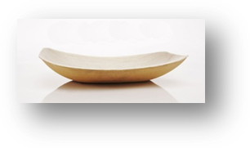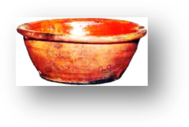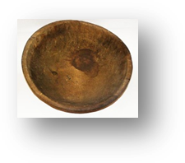
Кроме горшка и миски в доме русского крестьянина практически не было другой посуды. Делали миски из глины, дерева, а позднее и металла. Размеры некоторых из них были довольно большие, из одной миски ела порой вся семья.
Интересно, что в старинных руководствах по этикету давались специальные советы, как культурно есть из общей миски. Например, рекомендовалось хорошо вытирать ложку, прежде чем снова зачерпывать ею суп: ведь деликатные люди могут не захотеть супа, в который обмакнули ложку, вынув ее изо рта. И все же, согласитесь, миска - это не тарелка. Тарелки предназначены в основном для индивидуального пользования, имеет гораздо меньшие размеры и более плоская по форме.
рокого распространения и только - только входили в быт наиболее богатой части населения. Интересный факт. Сначала, кроме мисок, (и довольно длительное время) заменой тарелки служили большие ломти хлеба - обедающий клал на них густую пищу, куски мяса, рыбы и т. д. Затем эти "хлебные тарелки" обычно съедались, а в богатых домах раздавались нищим или выбрасывались собакам. Настоящие, в современном понимании, тарелки, или, как их когда-то называли - тарелы, появились на Руси не раньше XVI века. В начале XVII века они не имели ши
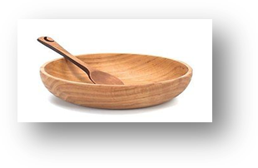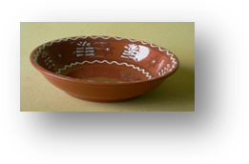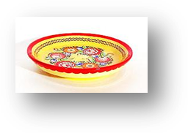

Учитель: После просмотра презентации, ребята нужно дать нашим глазкам отдохнуть. Сделаем несколько движений глазами.
- Гимнастика для глаз.
- Коррекционный момент. Учитель: А сейчас я покажу вам посуду которая выполнена из разных материалов. (Демонстрация посуды, несколько тарелок и мисок различной по величине, цвету, материалу, с узором и без узора). Вся ли представленная посуда - тарелки? Из какого материала они изготовлены?
Ответы учащихся. (Нет. Две – миски. Изготовлены из керамики, металла, дерева, пласмассы). Предлагается учащимся показать и рассказать о выбранной посуде.
Учитель: Молодцы.
Учитель: Ребята, а какие вам тарелки больше нравятся, без узоров ли с узорами? Ответы учащихся.
Учитель: А что такое узор? Ответы учащихся.
Узор – это рисунок, вышивка, оттиск (отпечаток)… служащий для украшения чего либо, например: одежды, предметов быта, посуды и т. д. (Уточнение понятия «узор»). Красивые вещи радуют нас, нам приятно ими пользоваться.
А кто украшает посуду, кто придумывает для неё узоры? Ответы учащихся. -Художники.
Посмотрите, как расписано блюдо: тут и цветы, и диковинные птицы, и тонкие, изящные ветки растений. И как все это красиво переплетается в узоре! Хотите научиться, красиво украшать тарелочки? Ответы учащихся
- Релаксационное упражнение.
-Всякая работа должна выполняться с радостью, с улыбкой. Закройте глаза и представьте, что внутри вас живёт маленькая улыбка, и вот она стала расти, и озаряет вас изнутри. Почувствуйте, как вместе с улыбкой в вас рождается хорошее настроение, вы улыбаетесь себе и всем вокруг. С таким хорошим настроением никакая работа нипочём! За работу!

III. Постановка задачи урока.
Задание будет такое: составить узор в круге для тарелки. Задание это интересное и сложное, поэтому начнём его вместе.
Учитель: Существует много способов нанесения узора на тарелки. Я вас научу таким приемам росписи как «тычок» и «примакивание». 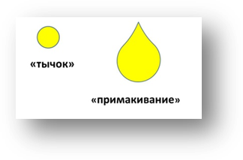 «Тычком» мы нанесем точки на тарелку, а «примакиванием»- капельки-листочки. Для получения таких элементов узора

IV. Практическая деятельность.
Учитель: Рассмотрим образец расписной тарелки. Сочетание красок заимствовано у природы, это она подсказала их. И мы с вами попробуем составить узор из точек и капелек, станем Мастерами по росписи. Я уверена, что ваши тарелочки будут такими же красивыми, как у настоящих Мастеров.
А начнем мы с закрашивания фона тарелки. Какой цвет нам понадобится? Красный.
- Двигательный режим. В то время как ваша тарелочка раскрашенная в красный цвет булет сохнуть, необходимо поменять в стакане воду.
- Коррекционное упражнение.
Карточки с заданием: а)нарисуй предмет соединяя по очереди с номерами (1.-.2-.3 и т.д.). Выполни узор по намеченным линиям; б) выполни рисунок по намеченным линиям.
Учитель: Ребята обратите внимание: 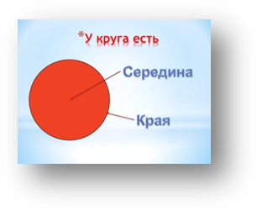
Учитель: Прежде всего, надо подумать, как расположить узор. Узор зависит от формы предмета, у нас он будет зависеть от круга. Ваш шаблон разделён на четыре части, чтобы легче было наносить рисунок, узор расположим на осевых линиях. Чтобы получилась законченная композиция, рисунок нужно чередовать, повторять через некоторые промежутки. Цвет в орнаменте используется простой, локальный. Какие краски возьмем для рисования? Для работы красками нам необходимы такие цвета: красный, зелёный, жёлтый. Чтобы работа не выглядела слишком пёстро, следует ограничиться двумя-тремя цветами.
1.2. 3.4.
Кистью с желтой краской выделим середину тарелки. Вокруг центра, приемом «тычок», с помощью ватных палочек нанесем точки зеленого цвета.
Перейдем к краю тарелки. Нанесем способом «примакивание» капельки-листочки зеленого цвета. Важно расположить элементы на одинаковом расстоянии так чтобы между ними мы могли свободно нанести точки желтого цвета.

V. Завершающий этап работы учащихся. Выставка работ. Коллективное обсуждение. Анализ работ.

VI. Оценка выполненных работ.

